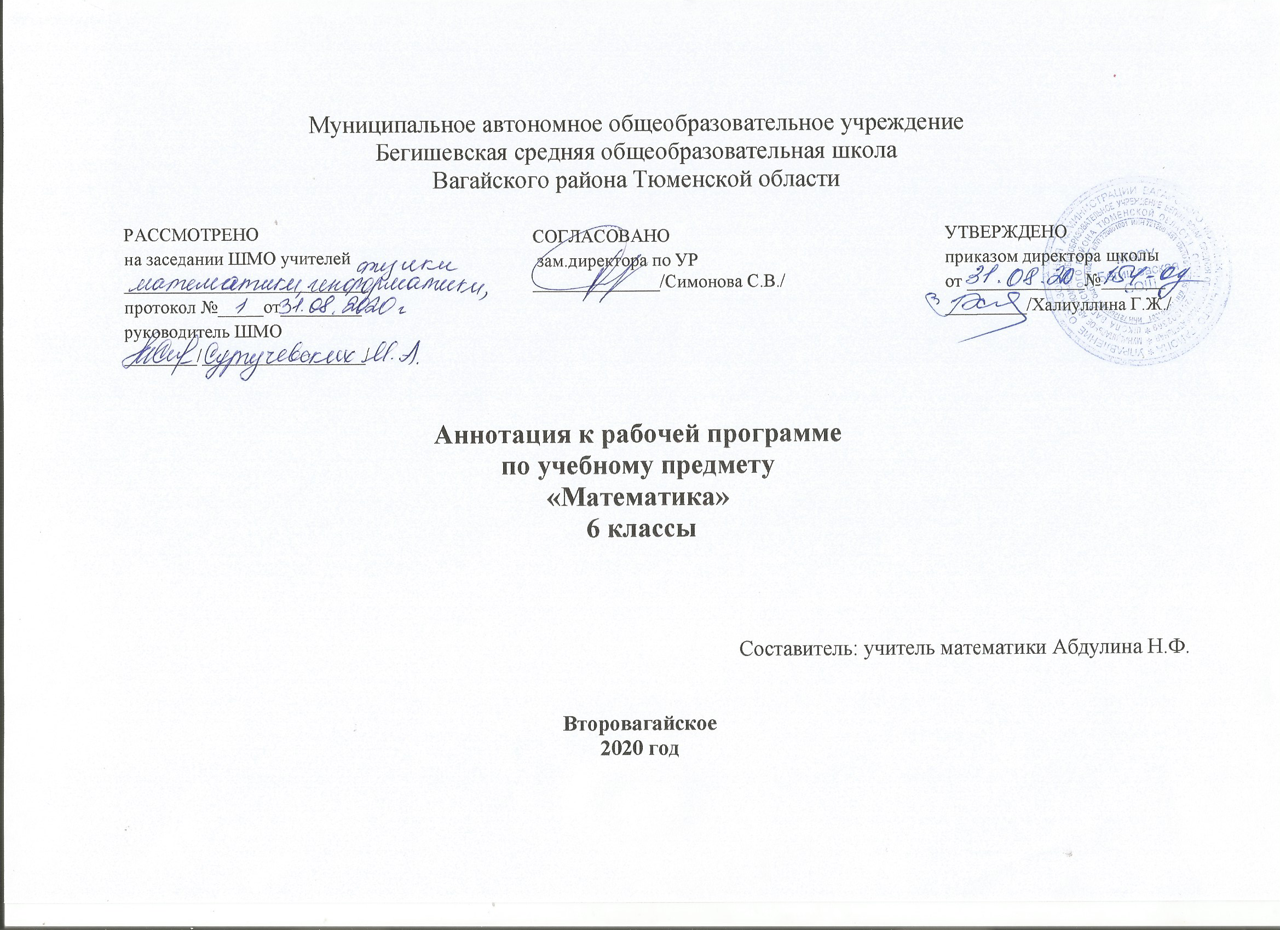

Аннотация
Рабочая программа учебного предмета «Математика» для 6 класса Второвагайская СОШ, филиала МАОУ Бегишевская СОШ составлена на основе:
1. Федерального государственного образовательного стандарта основного общего образования, утвержденного приказом Министерства образования и науки Российской Федерации «Об утверждении федерального государственного образовательного стандарта основного общего образования» от 17.12.2010 № 1897 (в ред. от 31.12.2015)
2. Основной образовательной программы основного общего образования МАОУ Бегишевская СОШ
3. Примерной основной образовательной программы основного общего образования (утв. протокол заседания Федерального учебно-методического объединения по общему образованию от 08.04. 2015 г. № 1/15)
4. Учебного плана МАОУ Бегишевской СОШ на 2020- 2021 учебный год .
5. Авторской программы: А.Г. Мерзляк, В.Б. Полонский, М.С. Якир, Е.В. Буцко (Математика: программы: 5–9 классы А.Г. Мерзляк, В.Б. Полонский, М.С. Якир, Е.В. Буцко /. — М.: Вентана-Граф, 2014. — 152 с.) Данная программа реализована в учебниках: Математика:
6 класс: учебник для учащихся общеобразовательных учреждений / А.Г. Мерзляк, В.Б. Полонский, М.С. Якир. — М.: Вентана-Граф, 2020 Место предмета в учебном плане: на освоение математики в 6 классе отводится 170 часов (170 часов в 6 классе).
Одной из основных целей изучения математики является развитие мышления, прежде всего формирование абстрактного мышления. Задачи: • развитие алгоритмических умений и навыков, сформулированных в стандартных правилах, формулах и алгоритмах действий; • формирование эвристических приемов, как общего, так и конкретного характера; • формирование таких качеств мышления, как сила и гибкость, конструктивность и критичность; • формирование математического стиля мышления, включающее в себя индукцию и дедукцию, обобщение и конкретизацию, анализ и синтез, классификацию и систематизацию, абстрагирование и аналогию. Обучение математике даёт возможность школьникам научиться планировать свою деятельность, критически оценивать её, принимать самостоятельные решения, отстаивать свои взгляды и убеждения. В процессе изучения математики школьники учатся излагать свои мысли ясно и исчерпывающе, приобретают навыки четкого и грамотного выполнения математических записей, при этом использование математического языка позволяет развивать у учащихся грамотную устную и письменную речь.
Срок реализации рабочей учебной программы: 1год.

